附件一，12月、1月課程內容

研習主題一 | 女力科技-科技遇見性平-性平融入教學之探究 | 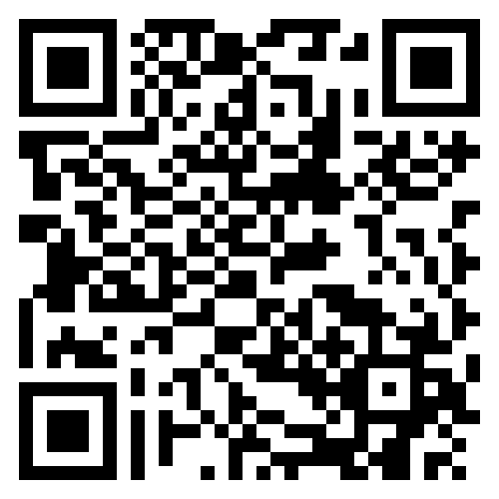
活動編號 | J00004-221100006
講師 | 宜蘭縣凱旋國小林紀達老師（科技領域央團）
日期時間 | 2022/12/30(五)，13:30-16:30，3小時
活動地點 | 桃園市立建國國中資源大樓一樓自造教室
課程內容 | 一、教學案例分享：現代嫦娥奔月  二、性平融入教學之探究策略實作  三、議題融入教學之困境反思與突破
對應新課綱學習內容 | 學習內容  資H-IV-4媒體與資訊科技相關社會議題。  學習表現  運a-IV-3能具備探索資訊科技之興趣，不受性別限制。。
報名網址  (複製→貼上) | https://drp.tyc.edu.tw/TYDRP/QRCode.aspx?1dced8a8-6ad9-11ed-a633-005056a6786f
主題大類 | □國小資訊教育議題 □國小科技教育議題 ☑國中資訊科技 □國中生活科技
適用學習階段 | □國小1,2年級 □國小3,4年級 □國小5,6年級  □國中7年級 □國中8年級 □國中9年級 ☑跨年段
主題細項 | □程式設計 □演算法 □系統平台□資訊科技應用 □資料表示_處理及分析  ☑跨領域□課程發展與教學策略_專題導向學習(PBL) □課程發展與教學策略_素養導向學習 □多元評量□教材教法 □專業知能
政策重點 | □含新興科技 ☑含性別科技議題 □含數位遠距教學 □含數位媒體素養 □無 □ STEM □ STEAM
新興科技細項 | □人工智慧 □物聯網 □擴增與虛擬實境 □大數據 □綠色能源 □智慧機械(無人車、無人機)
是否有提供課程模組示例 | □採用自行開發之模組 □採用其他單位開發之模組 □採用總計畫優秀及得獎教案模組☑無提供模組
審核方式 | 審核方式為:建國科技中心合作推動夥伴學校優先，依序為國中科技領域教師、國中小教師
備註

研習主題二 | 國小科技課程-機器人創意設計 | 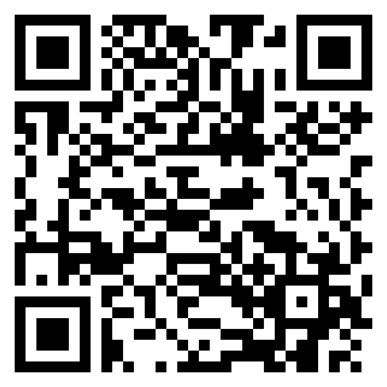
活動編號 | J00004-221200003
講師 | 楊心國小鄭之婷老師
日期時間 | 2023/1/4(三)，13:30-16:30，3小時
活動地點 | 桃園市立建國國中資源大樓一樓木工教室
課程內容 | 桃園市國小科技議題課程參考簡介、國小六年級機器人課程、 Microbit擴充板/悟空板的教與學、情境引導、自由創作、分享與回饋
對應新課綱學習內容 | 學習內容  科議A-Ⅲ-2科技產品的基本設計與製作方法。  學習表現  科議a-Ⅲ-2展現動手實作的興趣及正向的科技態度。
報名網址  (複製→貼上) | https://drp.tyc.edu.tw/TYDRP/QRCode.aspx?55aa05f2-7693-11ed-8bd7-005056a6786f
主題大類 | □國小資訊教育議題 ☑國小科技教育議題 □國中資訊科技 □國中生活科技
適用學習階段 | □國小1,2年級 □國小3,4年級 ☑國小5,6年級  □國中7年級 □國中8年級 □國中9年級 □跨年段
主題細項 | □程式設計 □演算法 □系統平台□資訊科技應用 □資料表示_處理及分析  ☑跨領域□課程發展與教學策略_專題導向學習(PBL) □課程發展與教學策略_素養導向學習 □多元評量□教材教法 □專業知能
政策重點 | □含新興科技 □含性別科技議題 □含數位遠距教學 □含數位媒體素養 ☑無 □ STEM □ STEAM
新興科技細項 | □人工智慧 □物聯網 □擴增與虛擬實境 □大數據 □綠色能源 □智慧機械(無人車、無人機)
是否有提供課程模組示例 | □採用自行開發之模組 ☑採用其他單位開發之模組 □採用總計畫優秀及得獎教案模組□無提供模組
審核方式 | 建國科技中心合作推動學校優先，依序為國小教師、國中科技領域教師、國中小教師
備註 | 請自備筆電

研習主題三 | 教青少年學Python--幾何禪繞畫、碎形樹、陣列與影像訊號處理 | 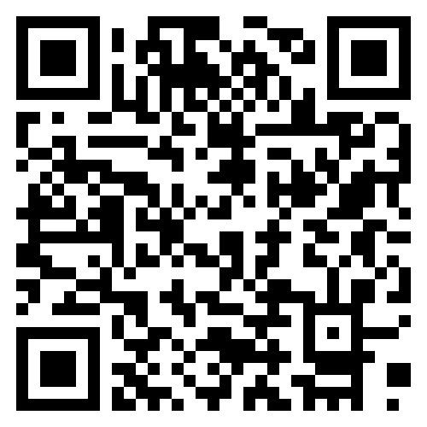
活動編號 | J00004-221100007
講師 | 南門國小張文宏組長
日期時間 | 2023/1/13(五)，13:30-16:30，3小時
活動地點 | 桃園市立建國國中資源大樓一樓自造教室
課程內容 | 利用Python的海龜程式以幾何圖形的重複繪製，畫出禪繞畫。  以遞迴方式畫出碎形樹。  利用numpy陣列資料結構的操作，處理影像訊號資訊。  以結構化程式與資料結構培養運算思維。
對應新課綱學習內容 | 學習內容  P-IV-1 程式語言基本概念、功能及應用  P-IV-2 結構化程式設計。  學習表現  運c-IV-3能應用資訊科技與他人合作進行數位創作。  運 t-V-2 能使用程式設計實現運算思維的解題方法。
報名網址  (複製→貼上) | https://drp.tyc.edu.tw/TYDRP/QRCode.aspx?b23b32c6-6add-11ed-a7b7-005056a6786f
主題大類 | □國小資訊教育議題 □國小科技教育議題☑國中資訊科技 □國中生活科技
適用學習階段 | □國小1,2年級 □國小3,4年級□國小5,6年級  □國中7年級 □國中8年級 ☑國中9年級 □跨年段
主題細項 | ☑程式設計 □演算法 □系統平台□資訊科技應用 □資料表示_處理及分析  □跨領域□課程發展與教學策略_專題導向學習(PBL) □課程發展與教學策略_素養導向學習 □多元評量□教材教法 □專業知能
政策重點 | □含新興科技 □含性別科技議題 □含數位遠距教學 □含數位媒體素養 ☑無 □ STEM □ STEAM
新興科技細項 | □人工智慧 □物聯網 □擴增與虛擬實境 □大數據 □綠色能源 □智慧機械(無人車、無人機)
是否有提供課程模組示例 | ☑採用自行開發之模組□採用其他單位開發之模組 □採用總計畫優秀及得獎教案模組□無提供模組
審核方式 | 審核方式為:建國科技中心合作推動夥伴學校優先，依序為國小教師、國中科技領域教師
備註 | 請自備筆電

研習主題四 | 常用工具機器使用與保養(1) | 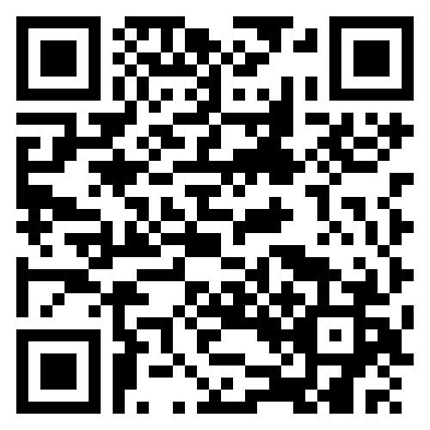
活動編號 | J00004-221200004
講師 | 木工職人邱祺閔老師
日期時間 | 2023/1/13(五)，13:30-16:30，3小時
活動地點 | 桃園市立建國國中資源大樓一樓木工教室
課程內容 | 常用工具機器簡介：線鋸機、鑽床、砂帶機；機器使用與保養注意事項；機器保養實作
對應新課綱學習內容 | 學習內容  設s-IV-3能運用科技工具保養與維護科技產品。  學習表現  生P-IV-6常用的機具操作與使用。
報名網址  (複製→貼上) | https://drp.tyc.edu.tw/TYDRP/QRCode.aspx?89de49a2-7696-11ed-8bd7-005056a6786f
主題大類 | □國小資訊教育議題 □國小科技教育議題□國中資訊科技 ☑國中生活科技
適用學習階段 | □國小1,2年級 □國小3,4年級□國小5,6年級  □國中7年級 ☑國中8年級 □國中9年級 □跨年段
主題細項 | □程式設計 □演算法 □系統平台□資訊科技應用 □資料表示_處理及分析  □跨領域□課程發展與教學策略_專題導向學習(PBL) □課程發展與教學策略_素養導向學習 □多元評量□教材教法 ☑專業知能
政策重點 | □含新興科技 □含性別科技議題 □含數位遠距教學 □含數位媒體素養 ☑無 □ STEM □ STEAM
新興科技細項 | □人工智慧 □物聯網 □擴增與虛擬實境 □大數據 □綠色能源 □智慧機械(無人車、無人機)
是否有提供課程模組示例 | □採用自行開發之模組□採用其他單位開發之模組 □採用總計畫優秀及得獎教案模組☑無提供模組
審核方式 | 建國科技中心合作推動夥伴學校優先，依序為國中科技領域教師、國中小教師
備註 | 歡迎學員自備機器於現場進行維修保養練習

